**Bancor协议**

**Bancor协议介绍**

**缘起**

帮客源自于Bancor协议——一个笔者认为能拿诺贝尔经济学奖的价值发现公式，让我们先看看Bancor协议的前世今生。

Bancor起源于二战后。1944年7月，二战开始进入尾声，战后新秩序亟需重新制定。参加筹建联合国的 44 国政府代表受美国政府之邀在美国新罕布什尔州布雷顿森林举行会议，商讨战后经济复苏并问题。

英国在第二次世界大战后，经济严重受创，伤痕累累，黄金储备消耗殆尽。为了维护战后的英国国家利益，英国经济学家约翰·梅纳德·凯恩斯提出了“国际清算同盟计划”（International Clearing Union)。

在“国际清算同盟计划”中，其内容就包括：“同盟”账户的记账单位为“班科”（Bancor），以黄金计值。会员国可用黄金换取“班科”，但不可以用“班科”换取黄金；各国货币以“班科”标价，非经“同盟”理事会批准不得变更。

Bancor在计划中，充当国际清算货币单位，与黄金挂钩实行单边兑换。各国通过在国际清算银行设立的往来账户进行接待冲抵实现国际支付，冲抵后的盈余自动存入该过清算账户，一个年度内盈余超过其配额一倍的，将被转移至国际清算银行设立的储备基金。而成员国清算账户出现亏空，逆差达到一定数额时成员国可对汇率进行下调，但一个年度不超过5%。并可以按规定配额在国际清算银行进行透支。

但此计划最后被美国的怀特计划取代，成立了布雷顿森林体系，Bancor后来就没有被启用。

**专业术语**

* 流通性（Liquidity）  
  Token 之间流通能力，称为流通性。
* 长尾效应（Long Tail Phenomenon）  
  目前所有代币中的前 10% 的代币占了数字货币市值的 95%，也占了交易总量的 99%。而在传统的互联网行业中，存在长尾效应，也就是说，“小交易量 “总共会占总交易量的 30～40%。以亚马逊买的书为例，销售量很小的各种书籍加起来会占总销售量的 30～40%。长尾效应的形成是因为进入的门槛变低了。比如说，Youtube 上能很方便的上传视频。Bancor 协议就是想降低交易 Token 的门槛，产生长尾效应。
* 智能 Token（Smart Token）  
  使用 Bancor 协议创建的能直接交易的 Token 称为智能 Token。
* 储备金（Connector）  
  每个 Smart Token 可以指定一种或者多种储备金。
* 储备金比例 （Connector Weight）  
  储备金比例在创建 Smart Token 设定并固定。储备金比例，简称 CW。

**核心公式**

**1. 储备金比例计算**

Bancor 协议要求在创建 Smart Token 的时候必须提供储备金，储备金比例的计算公式如下：

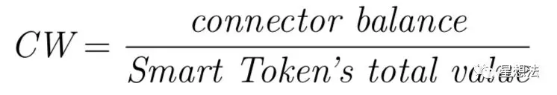

也就是说，储备金比例（CW）等于储备金的价值除以 Smart Token 的预期价值。比如说，创建一个 Smart Token，名叫 STAR，初始总量 1000 万，提供储备金为以太坊 10000 个。预期一个 STAR 币的初始价格是 0.002 个以太，CW = 10000/（0.002*1000*10000） = 0.5

**2. 价格计算**

在知道储备金比例的前提下，用户可以通过 Bancor 协议买卖 Smart Token。每次买卖时，价格的计算公式如下：

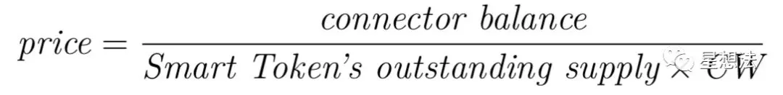

当前的价格等于当前的储备金数量除以储备金比例，再除以当前的 Smart Token 的流通量。还以 2.2 中讲的 STAR 币为例，初始时 STAR 币的总流通量是 1000 万。如果这时需要买入 STAR 币，价格是：price = 10000/(0.5*1000*10000） = 0.002

也就是说，买入 100 万个 STAR 币，需要支付 20000 个以太（近似，后面会讲滑价）。买入后的价格变化为：price = (10000+2000)/(0.5*(1000+100)*10000) = .002181818, 也就是说，买入 100 万个 STAR 币后，价格从 0.002 涨到了 0.0054。

**3. 价格滑价处理**

用户在每次买卖 Smart Token 后，价格都会变化。如果只是用 2.3 中介绍的价格计算公式，用户一次买卖和分几笔小交易买卖的价格不同。Bancor 协议进一步定义公式处理滑价问题。

买入时，Smart Token 的发行计算公式如下：

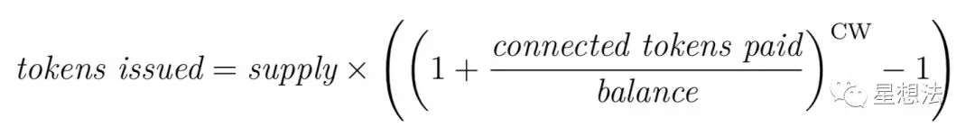

卖出时：储备金的数量计算公式如下：

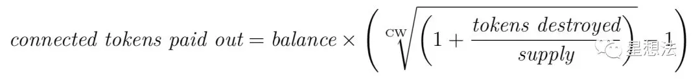

那一次交易过程中的真实的价格是：

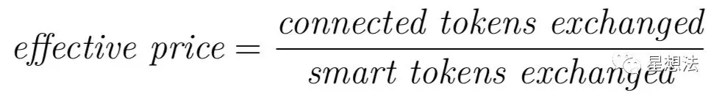

也就是，**真实的价格**等于上面两个公式计算的**真实的储备金数量变化**除以**真实的 Smart Token 的数量变化**。

举个例子：

假设当前一个 Smart Token 的流通量为 1000，储备金的数量为 250，储备金比例为 50%。也就是说当前的价格是：

price = ConnectedToken/(SmartToken X cw) = 250 / (1000*0.5) = 0.5

用户A用10个储备金， 该用户收到的 Smart Token 的数量为：

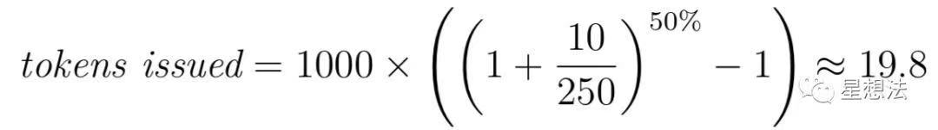

也就是说，真实的交易价格为：price = 10/19.8 = 0.5051

**核心原理**

**储备金比例**是 Bancor 协议中比较重要的参数，体现了 Smart Token 的储备水平。储备金比例高，价格的波动就低；储备金比例低，价格的波动就高。

白皮书中的四张图给出了四个比较典型的储备金比例情况下的，价格波动曲线（Smart Token 初始流通量为 1000，价格为 1）。

1） 当CW=100% 的情况，储备金和 Smart Token 的价值相当，Smart Token 的价格恒定为 1。也就是，在储备金和 Smart Token 的价值相当的情况下，不论 Smart Token 的流通量如何变化，Smart Token 的价格不变。有多少 Smart Token，就有多少储备金。

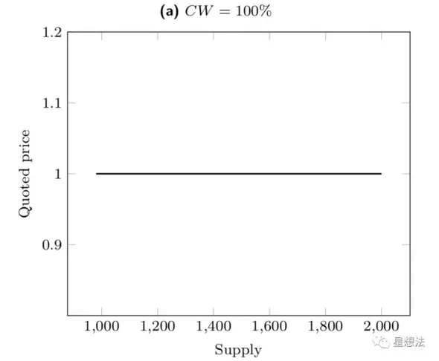

2）当 CW=50% 的情况下，储备金的价值是 Smart Token 价值的一半，买卖的价格和流通量成线性增长。

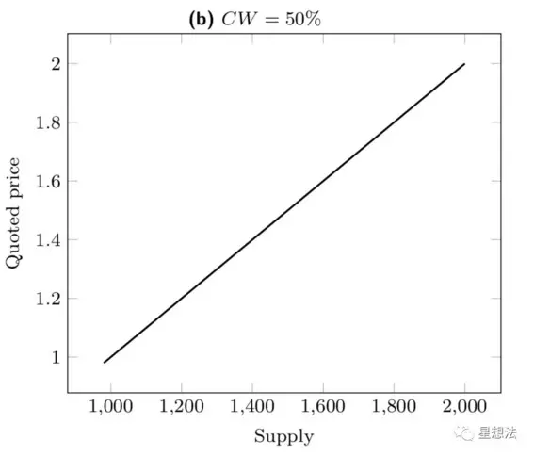

3）当 CW=10% 的情况下，储备金只有 Smart Token 价值的 10%，买卖的价格指数级增长。买卖后，储备金的数量相对来说急剧上升，导致下一次价格进一步扩大。

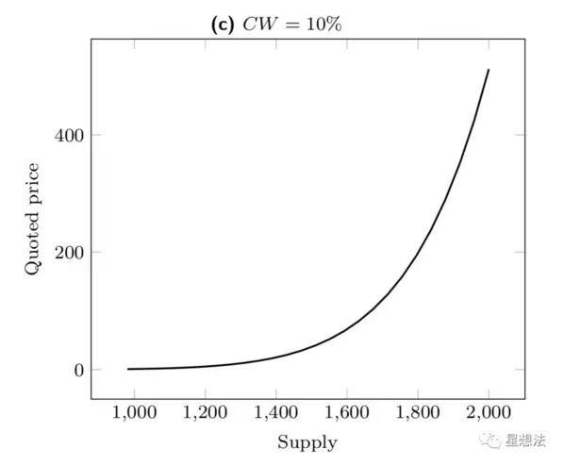

4） 当CW=90% 的情况下，储备金是 Smart Token 价值的 90%，买卖的价格缓慢的增长。

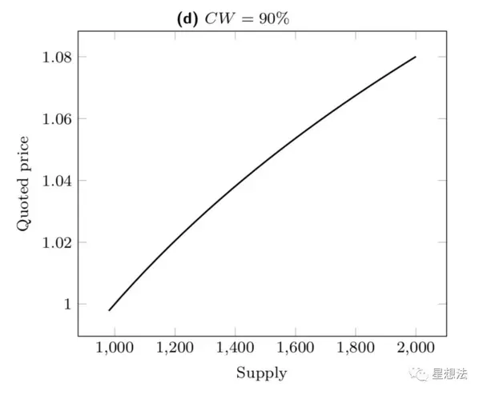

现实中，往往是很容易先画出价格曲线，然后再利用 Bancor 协议，求解出储备金比例 CW。在已知价格曲线的情况下，求解 CW 的方法如下图所示（以 CW=10% 的价格曲线为例）：

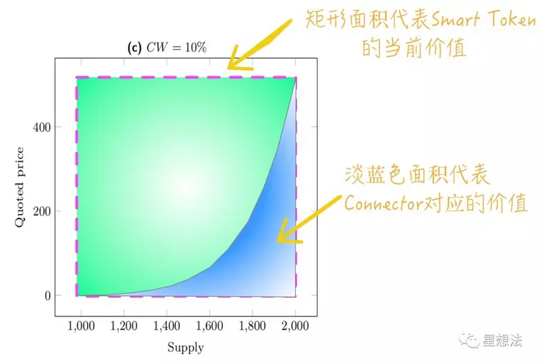

也就是说，CW = 价格曲线下面的面积 / 价格曲线所在的矩形。

总结：Bancor 协议是为了降低币币交易的门槛，形成 Token 经济中的 Token 交易的长尾效应。Bancor 协议，取名 Bancor，是为了纪念宏观经济经济学之父 - 约翰・梅纳德・凯恩斯。Bancor 协议在一定储备金的前提下，实现 Smart Token 的交易。储备金比例不同，Smart Token 交易的价格曲线也不同。储备金比例越高，价格曲线越平坦，储备金比例越低，价格曲线越陡峭。在已知某一价格曲线的情况下，用曲线下方的面积除以整个矩形面积即可求出储备金比例 CW。